ŠVENTINIS KATALOGAS!
Nepraleiskite nuostabios progos šventes sutikti kitaip!

Kontaktai:
VPMF „Vilionė“
Didlaukio g. 49 – 233
LT – 08303 Vilnius
Tel. (8 5) 2191 709
Faks. (8 5) 2191 709
El.paštas: vpmfvilione@gmail.com
Kalėdinė kelionė į Suomiją
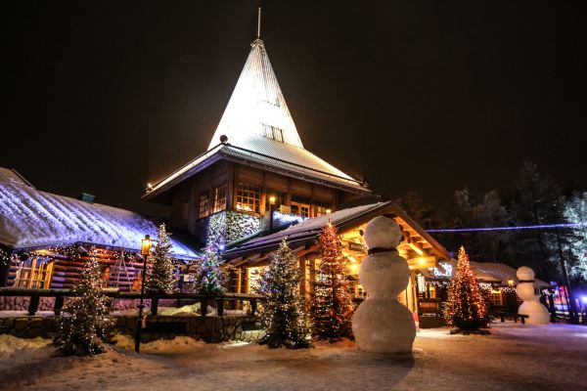
Kai ateina gili žiema ir artinasi didžiosios šventės, metas ruoštis į Laplandiją. Ten, toli šiaurėje, kur beveik kiaurą parą tvyro tamsa ir plyti gūdūs miškai, kur termometro stulpelis gali nukristi į neregėtas žemumas, o dangų spalvoja šiaurės pašvaistė, keliautojus pasitinka... šiltas ir jaukus šurmulys.

Laplandija yra Kalėdų Senelio gimtinė, kurią aplankyti per Kalėdas svajoja ne tik kiekvienas vaikas, bet ir suaugęs. Tai puiki galimybė aplankyti pasakiškai gražias Laplandijos vietas.

Laplandijoje galite aplankyti:
- Kalėdų Senelio namai
- Šiaurės pašvaistės namas
- Kamisak šunų ferma
- Malla gamtos rezervatas
- Purnumukka elnių ferm
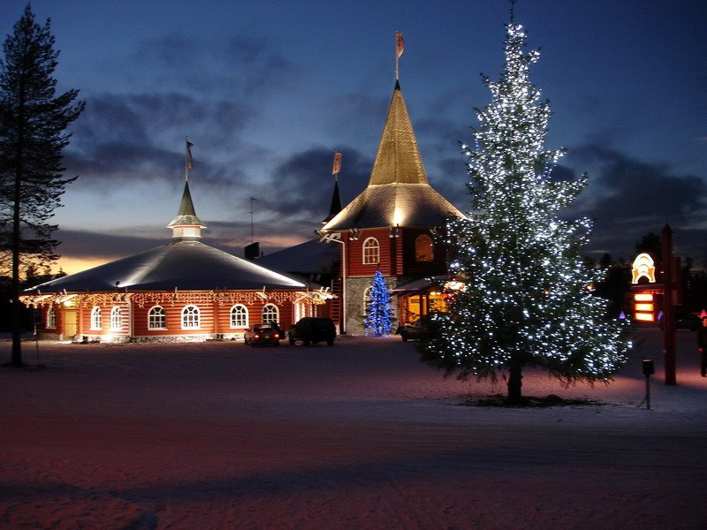
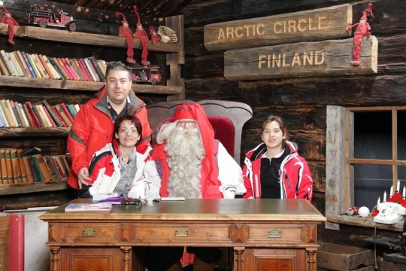
- Kalėdų Senelio namai yra netoli nuo Rovaniemio miestelio. Kelias iki namų taip pat žada puikius įspūdžius. Įžengus į juos pamatysite elnius ir jo padėjėjus elfus. Atminimui galima nusifotografuoti su tikruoju Kalėdų Seneliu. Smalsuoliai gali pamatyti dovanų dirbtuves. Nesvarbu kuriuo metu atvyksite, nes tiek vasarą, tiek ir žiemą čia rasite stebuklingą atmosferą, kuri užburia ne tik mažuosius lankytojus, bet ir suaugusiuosius.

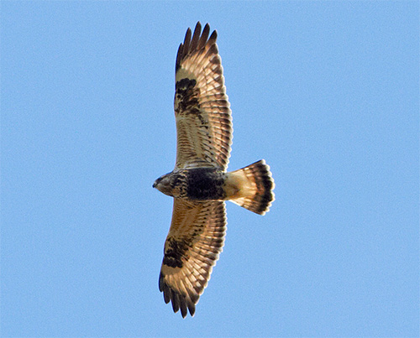
- Malla gamtos rezervatas
Malla gamtos rezervatas nuo 1916 metų saugomas valstybės. 29 kvadratinius kilometrus užimantis plotas sužavės gamtos grožiu. Dėmesio centre 1029 kilometrų aukščio Saana kalnas. Taip pat nuostabus Kilpisjarvi ežeras esantis to paties pavadinimo kalnuose kasmet sutraukia tūkstančius alpinistų ir keliautojų. Ne tik daugybė retų augalų žavi Malla gamtos rezervato lankytojus, bet ir gyvūnija. Vaikščiojant galima sutikti lokius, elnius, strazdus ir kitus gražius rezervato gyventojus.

- Purnumukka elnių ferma
Purnumukka elnių ferma viena iš labiausiai lankomų Laplandijos vietų. Vietiniai gyventojai elnius laiko šventais gyvūnais, todėl jie itin globojami. Purnumukka elnių fermoje galėsite ne tik grožėtis šiais nuostabiais gyvūnais, bet ir sužinoti apie juos daugiau įdomių faktų. Pasivaikščiojimas neprailgs, o norintys gali po apylinkes pasivažinėti elnių tempiamomis rogėmis. Nebijokite, jose tikrai nesušalsite, o įspūdžiai išliks visam gyvenimui.
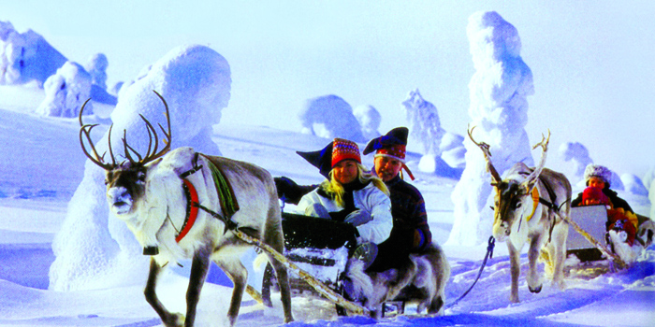
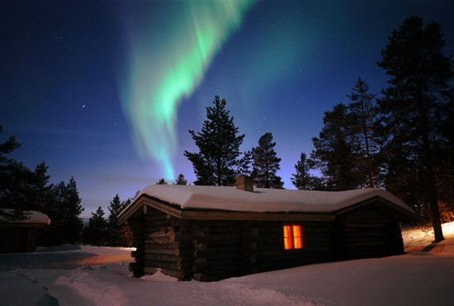
- Šiaurės pašvaistės namas
Šiaurės pašvaistės namas yra nutolęs apie 10 kilometrų nuo Sodankyla miestelio. Čia visi norintys bet kuriuo metų laiku gali atvykti. Švytėjimas priklauso nuo saulės intensyvumo, kuo ji aukščiau, tuo didesnė tikimybė, kad pamatysite nepaprastą reginį. Taip pat būtina, kad dangus būtų giedras. Šiaurės pašvaistės name stebėti dangų galima komfortiškomis sąlygomis. Jeigu atvyksite dieną, tai galėsite žiūrėti įvairius vaizdus ar filmus, kurie rodomi ant lubų esančiame ekrane. Kai sutemsta, ekranas pašalinamas ir pro stiklines lubas galėsite laukti, kol pasirodys šiaurės pašvaistė.

- Kamisak šunų ferma
Kamisak šunų ferma mėgstamiausia vieta, kurioje renkasi ne tik šunų mylėtojai, bet ir žiemos pramogų ištroškę lankytojai. Išskirtinė galimybė patiems pamatyti kaip veisiami šunys, kurie tempia roges per sniegą. Po įdomios pažinties visi norintys gali pasivažinėti šunų kinkiniu ir pasigrožėti gamtos vaizdais. Po linksmų pramogų Jus pakvies susišildyti suomių tradicinėje troboje. Visiems, kurie nori pasivažinėti šunų kinkiniu, rekomenduojama laiką rezervuoti iš anksto, nes norinčiųjų būna labai daug.
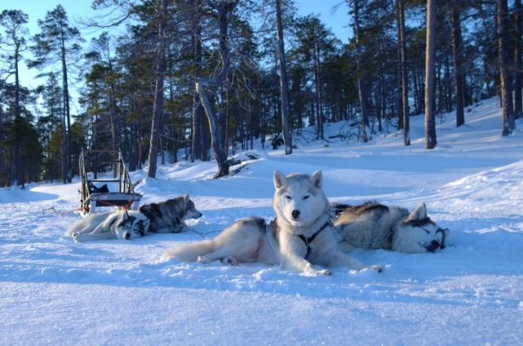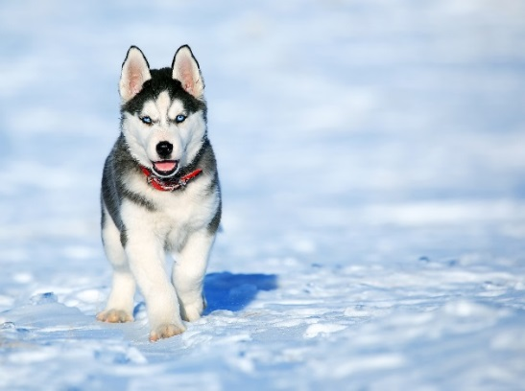
Į kelionės paketą įeina:
• Komfortiškas, patogus, pritaikytas jūsų poreikiams automobilis
• Įsimintinas ir patogus maršrutas ir 4 nakvynės viežbutyje su pusryčiais
• Kuro kortelė
• Draudimas
• Technine ir kitokia pagalba 24/7
Kelionės trukmė – 5 dienos
Kelionės kaina asmeniui – 465 eur.
Kelionės kodas – ŠP-09
Sutik Naujuosius metus Zalcburge ir Austrijos Alpėse

Alpėse, 425 metrų virš jūros lygio aukštyje, prie Zalcacho upės įsikūręs vienas gražiausių Austrijos miestų – Zalcburgas. Miesto pavadinimas kilo nuo druskos, kurią vietinėse kasyklose žmonės išgaudavo dar Romos imperijos laikais. Atrodo, lyg laikas nebūtų palietęs miesto, kurį iš visų pusių supa snieguotos viršukalnės.
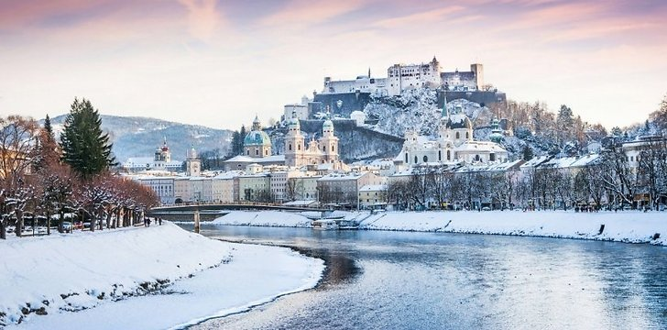
Vakarų Austrijos miestas, Zalcburgo žemės administracinis centras. Ketvirtasis pagal dydį šalies miestas po Vienos, Graco ir Linco. Zalcburgas garsus savo baroko architektūra, ilga ir įdomia istorija, be to, tai vartai į Alpes.

Zalcburgo apžiūrą rekomenduojame pradėti ne nuo jo istorinės dalies, o nuo už kelių kilometrų nuo miesto esančios Alpių viršukalnės Untersberg.

Kelionės metu galėsite aplankyti :
- Alpių viršukalnė Untersberg
- Senamiesčio puošmena Festung Hohensalzburg tvirtovė
- Vachau slėnis
- Zalckamerguto regiono miestukas Halštatas
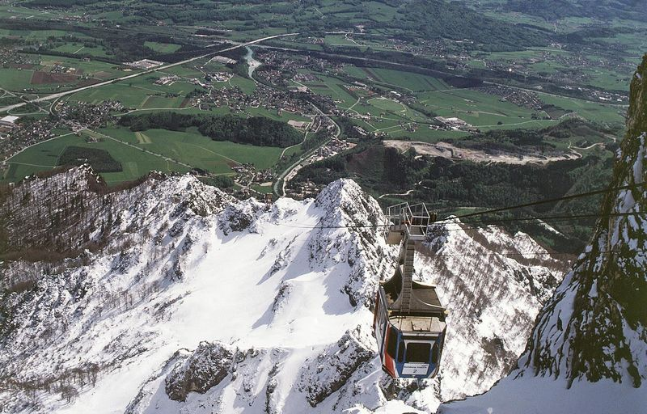
Alpių viršukalnė Untersberg
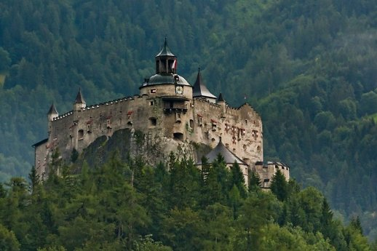
Nuostabaus grožio viršukalnė, kurios aukštis yra beveik 2000 metrų. Prie kalno papėdės galima privažiuoti autobusu, o keltuvo vagonėliu užkilsite iki aikštelės, esančios 1200 metrų aukštyje. Jei skubate, galima tokiu aukščiu ir apsiriboti, pasimėgauti nuostabiu žemiau esančių miestelių bei kaimų, kuriuos supa kalnai, vaizdu.

Festung Hohensalzburg tvirtovė
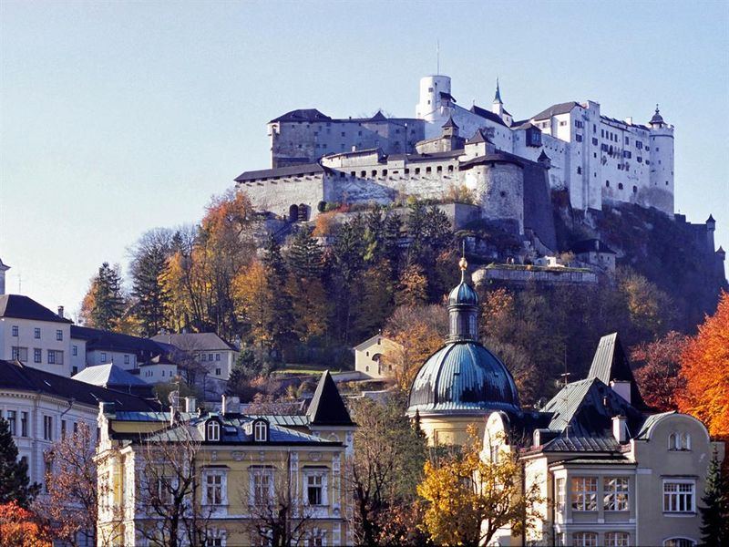
Ši tvirtovė buvo įkurta 11 a. Norint į ją patekti tenka kopti gana stačiu šlaitu. Tačiau susimokėjus kelis eurus galima pasikelti ir funikulieriumi. 250 m ilgio ir 150 m pločio tvirtovė yra viena didžiausių viduramžių pilių Europoje. Zalcburgo tvirtovėje galima apžiūrėti valdovų apartamentus, taip pat pasigėrėti miesto panorama, atsiveriančia nuo pilies sienų.

Vachau slėnis
Vachau slėnis yra Žemutinės Austrijos žemėje. Jį suformavo Dunojaus upė. Žmonės čia apsigyveno dar priešistoriniais laikais. Vachau slėnis garsėja ne tik gražia gamta, bet ir tuo, kad yra įtrauktas į UNESCO pasaulio paveldo sąrašą dėl savo istorinės ir architektūrinės reikšmės.
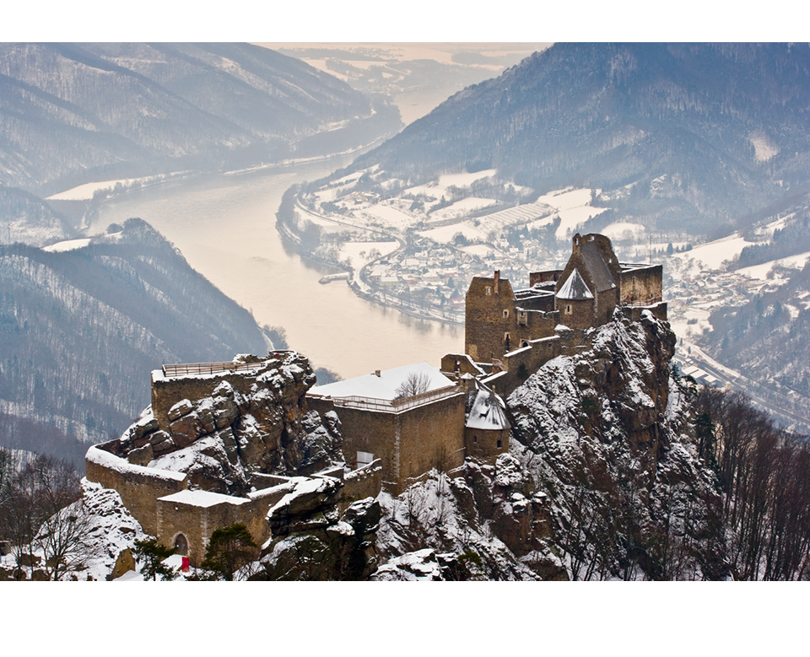
Halštatas
Miestelis žymus netoliese esančia reikšminga vėlyvojo geležies amžiaus Halštato kultūros radimviete. Be to, Halštato apylinkėse aptinkama druskos telkinių ir druskos išgavimas bei gamyba čia turi gilias tradicijas. Manoma, jog apylinkėse kasamos druskos prekyba, vykusi jau 8 a. pr.Kr., buvo vienas svarbiausių veiksnių, padėjusių miesteliui suklestėti. Nuo miestelio pavadinimo kilęs ir Halštato kultūros, klestėjusios centrinėje Europoje ankstyvajame Geležies amžiuje, pavadinimas.
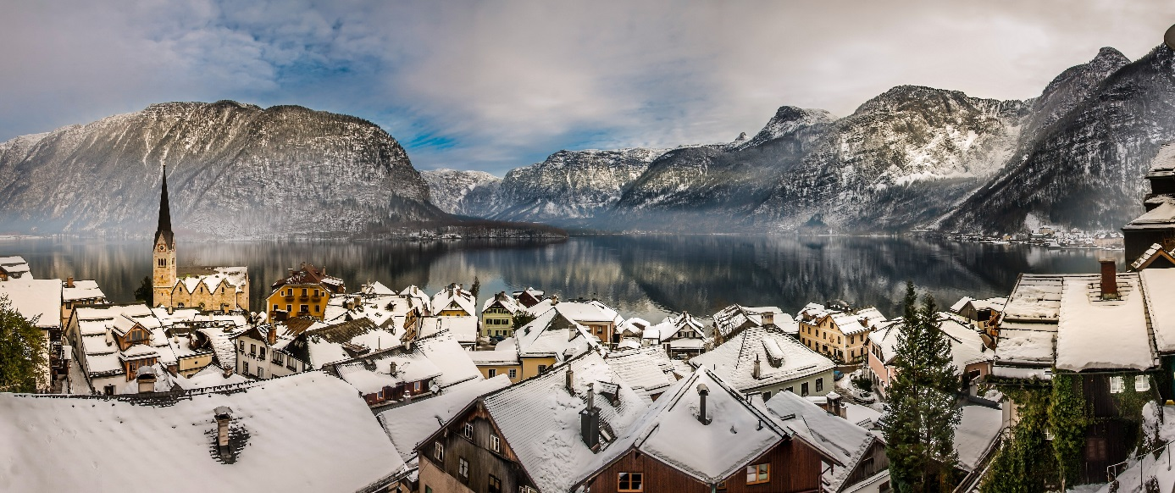
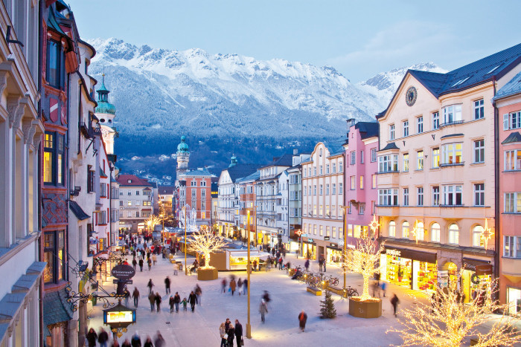
Į kelionės paketą įeina:
- Komfortiškas, patogus skrydis lėktuvu
- Įsimintinas ir patogus maršrutas Zalcburge ir Austrijos alpėse
- Draudimas
- Technine ir kitokia pagalba 24/7
- 5 nakvynės viešbutyje su pusryčiais

Kelionės trukmė – 6 dienos. Išvykimas iš Vilniaus, pirmąją dieną aplankysite Alpių viršukalnę Untersberg. Antrąją dieną vyksite į Žemutinės Austrijos žemę, kur pasigrožėsite nuostabia gamta ir istoriniais objektais. Trečiąją dieną apsilankysite Festung Hohensalzburg tvirtovėje, ketvirtąją dieną išvysite vieną seniausių gyvenviečių Austrijoje, kuri mena druskų kasyklų laikus. Čia atvyksite vakare, todėl galėsite pasigrožėti vakariniu miestelio grožiu ir penktąją dieną sutiksite Naujuosius metus pagrindinėje miestelio aikštėje. Šeštąją dieną išvykimas atgal į vilnių.

Kelionės kaina asmeniui – 599 eur.
Kelionės kodas – ŠP-10
Naujieji metai Nicoje
Tai yra savarankiška kelionė, į kurios kainą įskaičiuota skrydis ir apgyvendinimas. Veikla Nicoje keliautojai rūpinasi patys.
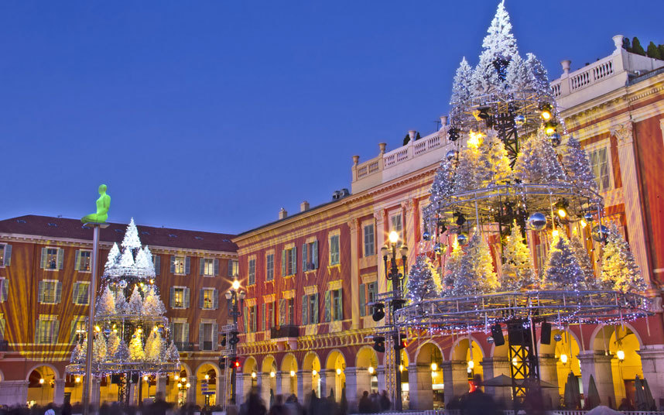
Nica – vienas iš labiausiai turistus traukiančių Prancūzijos miestų. Ir visai ne be reikalo! Nuo įspūdingo kraštovaizdžio iki architektūros, nuo ramaus poilsio iki šėlsmo vakarėliuose mieste – savo Nicą atras kiekvienas! O dar Naujųjų metų naktį!

Kelionės metu siūlomos lankytinos vietos :
Nicos Akropolyje kasmet vyksta didžiulė Naujųjų metų šventė ir koncertas. Čia senuosius audringai palydėsi su didžiule minia vietinių bei turistų!
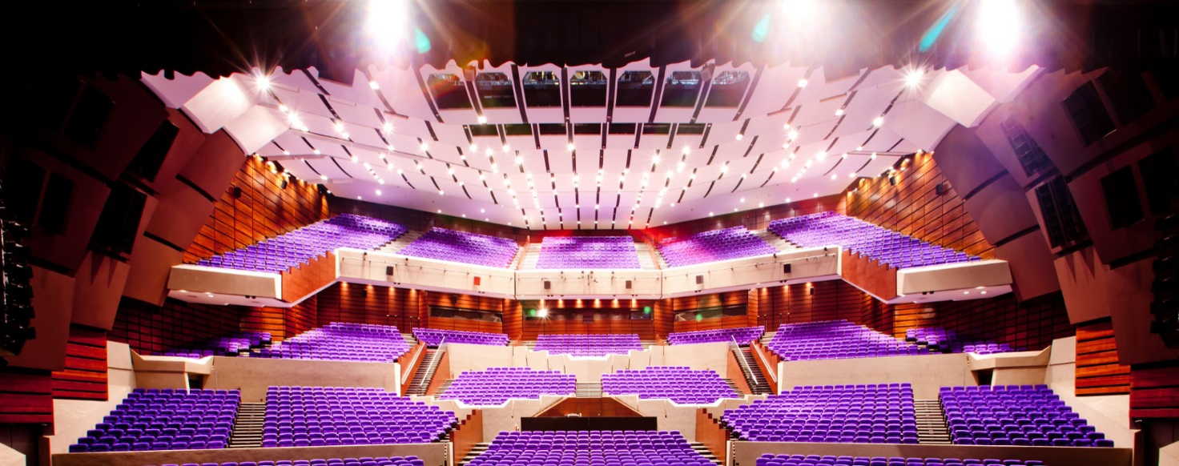
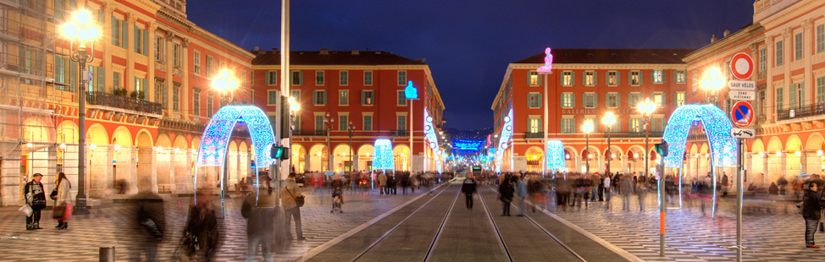
Massena aikštėje skaičiuodami paskutines metų sekundes galėsite pasitikti naujuosius metus, kartu su tūkstančiais kitų žmonių. O vėliau – tęsti linksmybes vakarėliuose mieste!

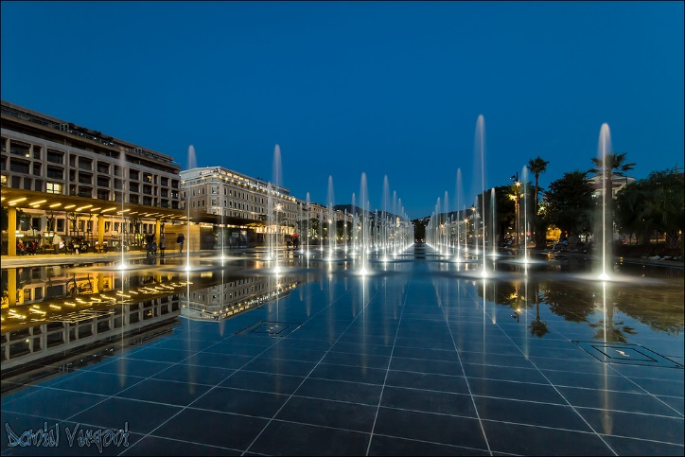
Promenade du Paillon promenada.Visai neseniai atidaryta Nicos centre esanti promenada - platus kelias, kuris tęsiasi nuo Promenade des Anglais promenados iki Nacionalinio Nicos teatro. Kelias, kurį suprojektavo kraštovaizdžio architektas Michel Pena, yra toje vietoje, kur iki 19 amžiaus tekėjo Paillon upė. Promenadoje yra daugybė vaikų žaidimo aikštelių, žalumos, sodų ir didžiulis fontanas, atsitiktine kryptimi "Iššaunantis" 128 vandens sroves. Vasaros metu fontano purslais mėgsta atsigaivinti tiek vaikai, tiek suaugę.
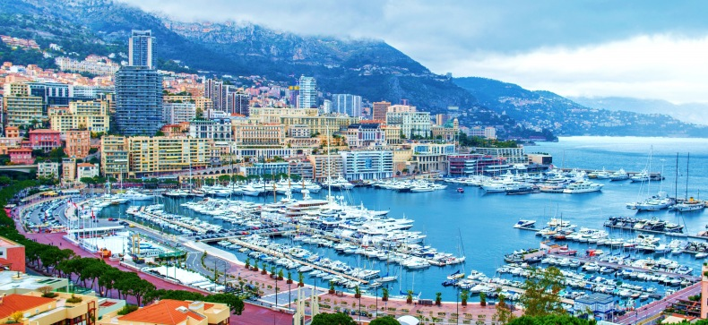
Monakas - Prancūzijos rivjeros perlas. Viena mažiausių ir viena turtingiausių pasaulio valstybių yra įsikūrusi kalvotoje vietovėje. Monte Karle įsikūrusiuose lošimo namuose leidžiama žaisti tik turistams, vietiniai gyventojai čia neįleidžiami. Sakoma, kad „Monte Carlo“ kazino yra vienas iš pagrindinių Monako valstybės klestėjimo šaltinių. Čia užsuka ir „Formulės F1“ mėgėjai. Aplink Monako Kunigaikštystę driekiasi garsioji lenktynių trasa. Čia ir yra rengiamos „Grand Prix“ varžybos, pritraukiančios minias žiūrovų iš viso pasaulio. Monakas tiesiog tviska prabanga. Prieplaukoje tviska naujutėlaitės jachtos, jūros pakrantėje - prabangūs viešbučiai, vilos, centre – garsiausių pasaulyje prekinių ženklų parduotuvės. Gatvėse sunku pamatyti senesnį automobilį – visi jie tik aukščiausios klasės.

Į kelionės paketą įeina:
• Komfortiškas, patogus skrydis lėktuvu
• Draudimas
• Technine ir kitokia pagalba 24/7
• 3 nakvynės viešbutyje su pusryčiais

Kelionės trukmė 4 dienos. Kelionę patariame pradėti įspudingu koncertu Nicos akropolyje ir užbaigti pritrenkiančio grožio miestelyje Monake.

Rekomenduojamas viešbutis - Best Western Riviera (3*) – tai jaukus ir tvarkingas viešbutis, svečiu itin vertinamas už puikų aptarnavimą ir gerą lokaciją. Nors įsikūręs netoli traukinių stoties, viešbutis turi puikią garso izoliaciją, todėl svečiai džiaugiasi tyla bei ramybe. Numeryje rasi privatų vonios kambarį su plaukų džiovintuvu, televizorių, šaldytuvą, oro kondicionierių, lygintuvą.
Kelionės kaina asmeniui – 378 eurų.
Kelionės kodas – ŠP- 11

